Частное учреждение образования

«Колледж бизнеса и права»

ОТЧЕТ ПО ЛАБОРАТОРНОЙ РАБОТЕ КПиЯП №18

Т.091005

Руководитель практики Е.Н.Коропа

Учащийся А.О.Зеневич

2022

«Сериализация и десериализация»

Скрины файлов

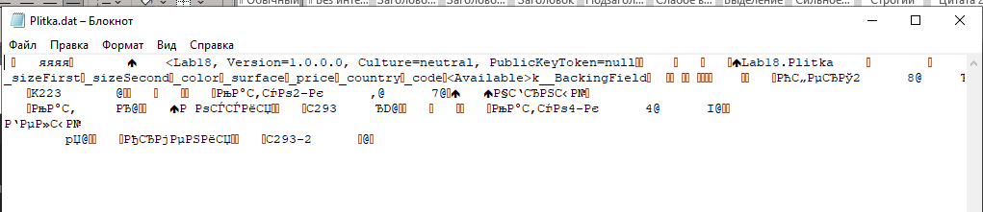

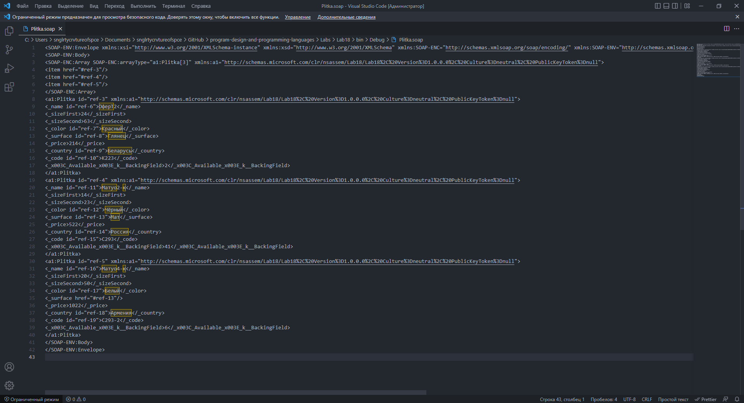

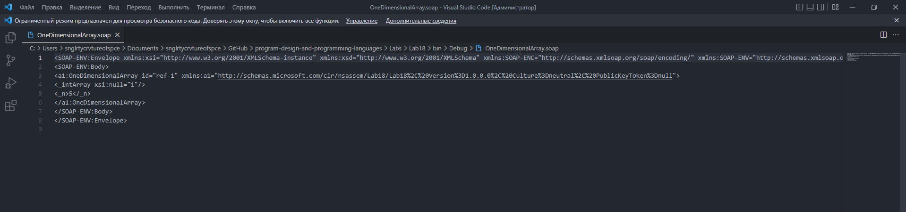

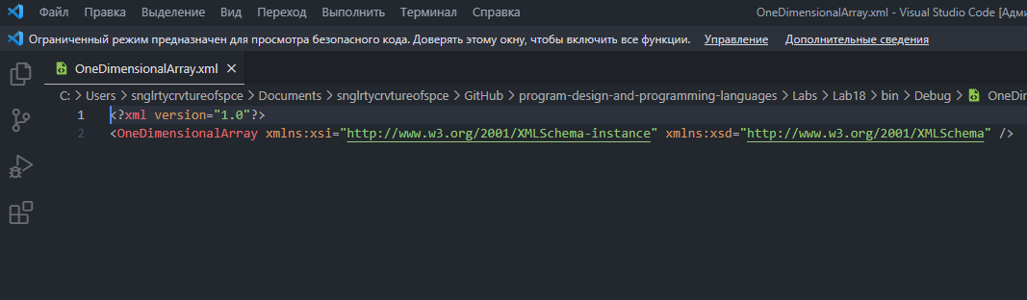

Задание 1

Условие

Напишите программу, которая сериализует и десериализует произвольный объект в файл. Используйте обычный формат XML и формат SOAP. Просмотрите полученные XML-файлы в любом текстовом редакторе

или браузере.

Код программы

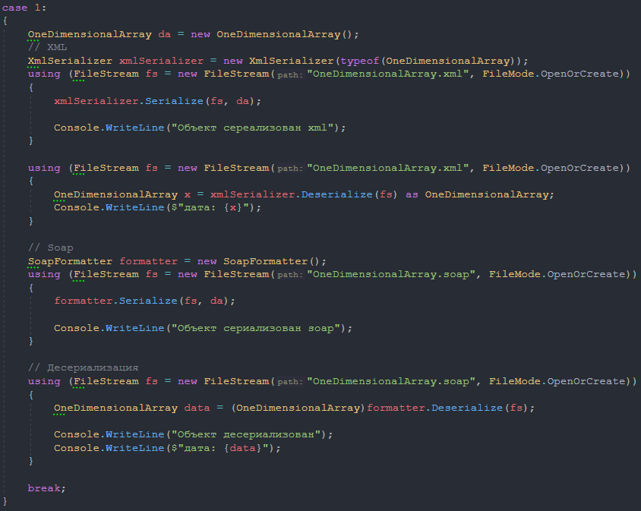

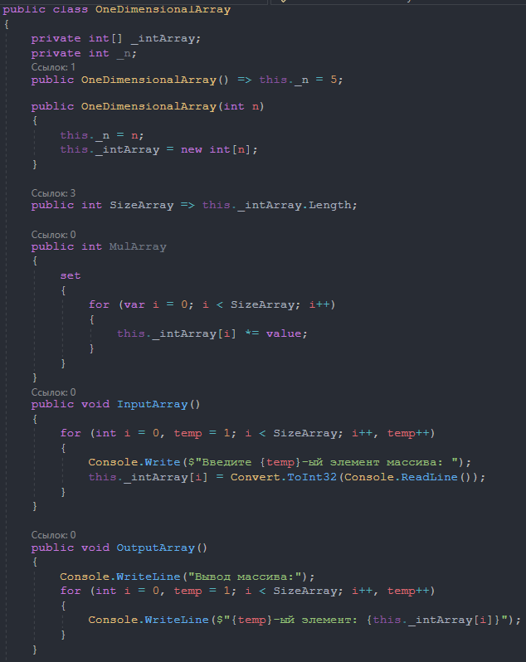

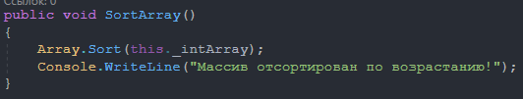

Результат программы

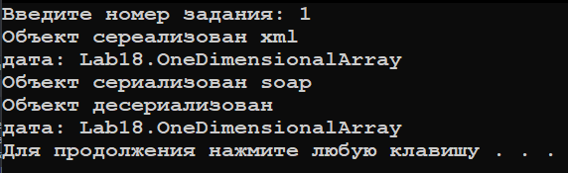

Задание 2

Условие

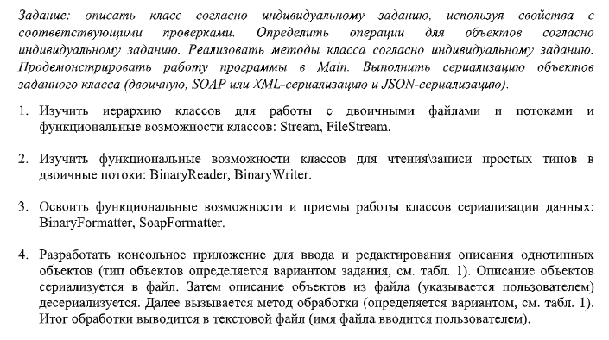

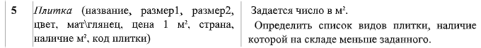

Код программы

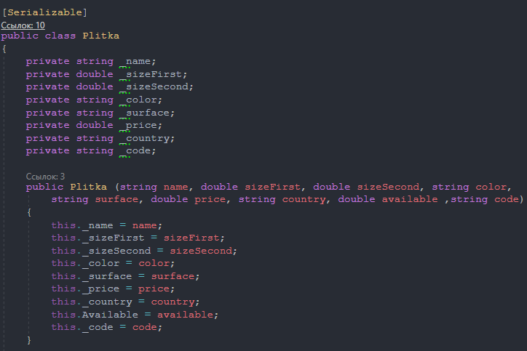

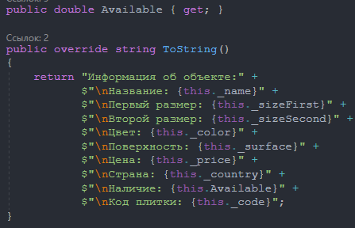

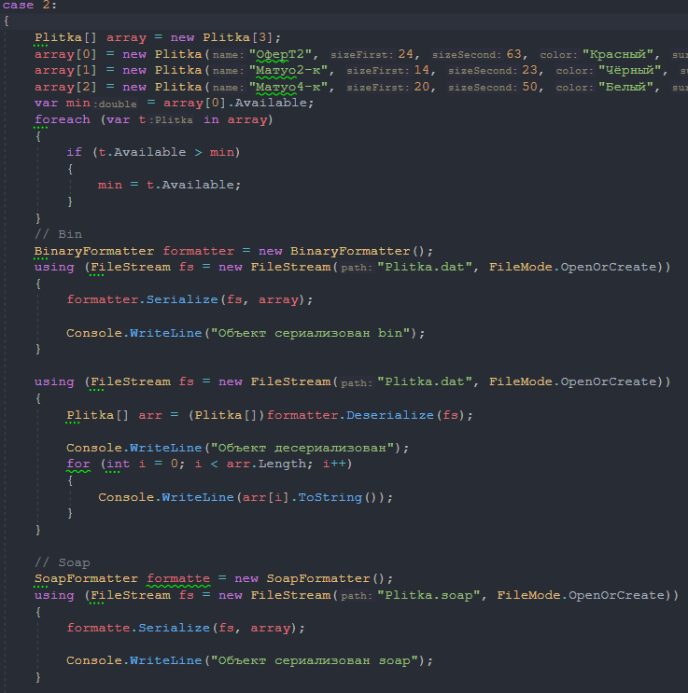

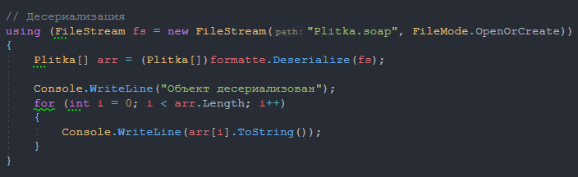

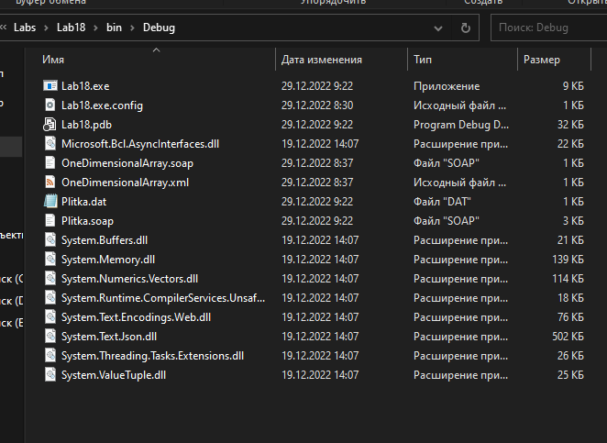

Результат программы

